Управление образования и науки Тамбовской области

Региональный этап Всероссийского детского экологического форума
«Зеленая планета 2022»,

приуроченного к проведению Года народного искусства нематериального культурного наследия народов России

Зелёная
планета

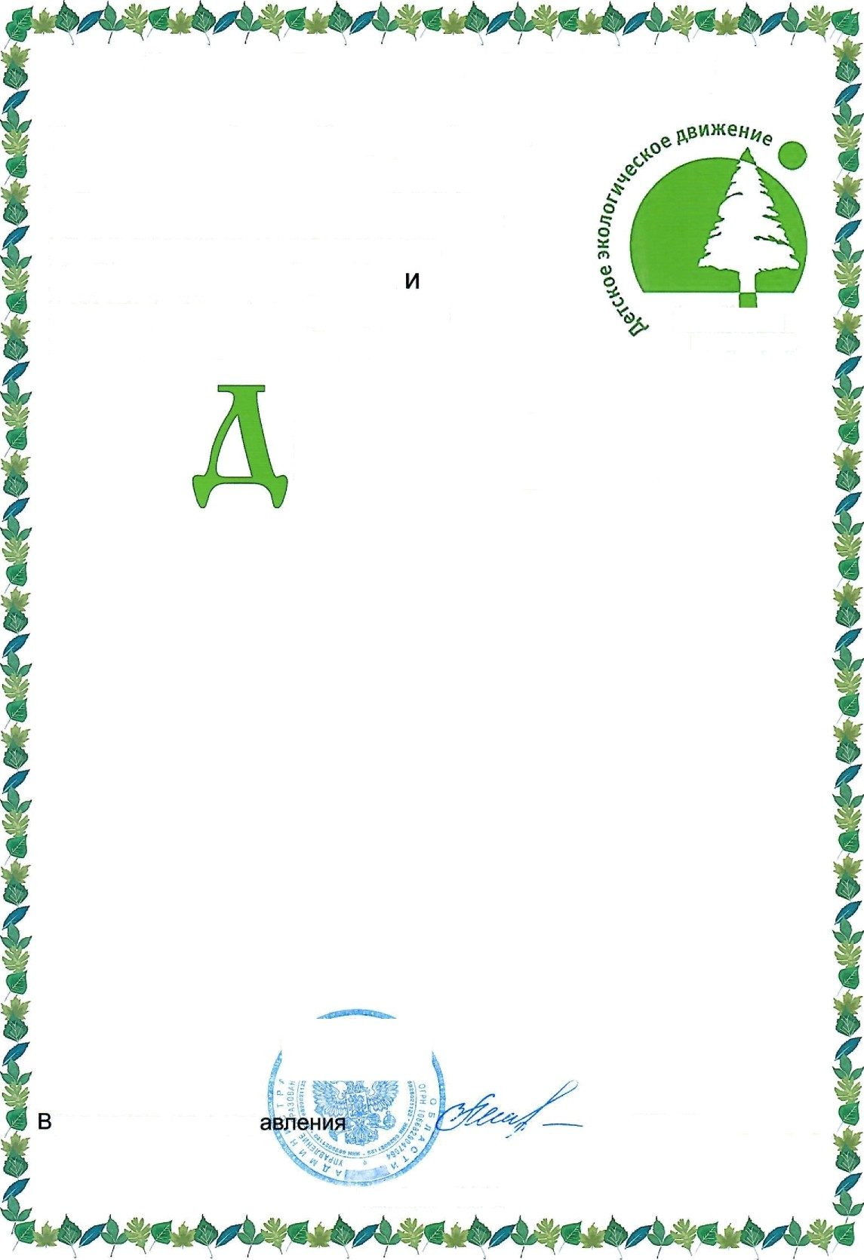

III место
награждается

коллектив учащихся
Верхнеспасского филиала «Колосок» муниципального бюджетного дошкольного образовательного учреждения Платоновского детского сада Рассказовского района

в номинации
«Современность и традиции»
в возрастной группе 6-10 лет

(руководитель — Меркулова Ирина Евгеньевна)

Приказ от 15.04.2022 №931
°• ! ,", “." а

рио начальника упр Т.П. Котельникова

Тамбов - 2022

